МИНИСТЕРСТВО ЦИФРОВОГО РАЗВИТИЯ,
СВЯЗИ И МАССОВЫХ КОММУНИКАЦИЙ
Ордена Трудового Красного Знамени федеральное
государственное бюджетное образовательное
учреждение высшего образования
МОСКОВСКИЙ ТЕХНИЧЕСКИЙ УНИВЕРСИТЕТ
СВЯЗИ И ИНФОРМАТИКИ
Кафедра «Интеллектуальные системы в управлении и автоматизации»

ЛАБОРАТОРНАЯ РАБОТА №1
по дисциплине «Планирование экспериментов в задачах управления»
на тему:
«Оценка фактической производительности автоматической письмосортировочной машины (АПСМ) в обычные дни и в дни с предпраздничной нагрузкой»

Выполнила:
Ст. гр. ________
Фамилия И.О.
Проверил:
Должность кафедры ИСУиА
Фамилия И.О.

Москва, 2026 г.
Цель работы:
- Изучение статистических приёмов определения значимости различия значений технических характеристик машин в различных режимах эксплуатации.
- Определение фактической производительности автоматической письмосортировочной машины (АПСМ) МАП-1 в обычные дни и в дни с предпраздничной нагрузкой.
- Определение того, влияет ли (и если влияет, то как) увеличение доли почтовых карточек в предпраздничном потоке на фактическую производительность АПСМ.
Исходные данные:
Выборочные данные о фактической производительности АПСМ МАП-1 $y_{1}$ (писем в час) приведены в таблице 1.
Таблица 1 – Выборочные данные о фактической производительности МАП-1, писем/ч
№ | Обычные дни $y_{1}^{о}$ (13.03–18.04) | Предпраздничные дни $y_{1}^{п}$ (21.04–07.05)
1 | 17981 | 15942
2 | 18694 | 15429
3 | 19205 | 16339
4 | 18698 | 17853
5 | 18753 | 17894
6 | 18880 | 17329
7 | 18661 | 17620
8 | 16844 | 16939
9 | 17707 | 15735
10 | 17535 | 17949
11 | 17972 | 16404
12 | 18584 | 15354
13 | 16351 | –
14 | 17432 | –
15 | 17947 | –
16 | 17738 | –
17 | 16160 | –
18 | 15897 | –
Объём выборок: $n_{1}=18$ (обычные дни), $n_{2}=12$ (предпраздничные дни). Уровень значимости $α=0,05$.
Расчёты выполнены в среде Python (библиотеки NumPy, SciPy, Matplotlib), код программы приведён в листинге 1.
Ход работы:
1. Расчёт статистических характеристик (п. 3.1 задания)
Среднее арифметическое и среднее квадратическое отклонение для каждой выборки рассчитываются по формулам:
$${\overset{‾}{y}}_{1}^{о}=\frac{\sum_{i=1}^{n_{1}}{y_{1i}^{о}}}{n_{1}}, S_{y_{1}^{о}}=\sqrt{\frac{\sum_{i=1}^{n_{1}}{{\left(y_{1i}^{о}−{\overset{‾}{y}}_{1}^{о}\right)}^{2}}}{n_{1}−1}},$$
$${\overset{‾}{y}}_{1}^{п}=\frac{\sum_{i=1}^{n_{2}}{y_{1i}^{п}}}{n_{2}}, S_{y_{1}^{п}}=\sqrt{\frac{\sum_{i=1}^{n_{2}}{{\left(y_{1i}^{п}−{\overset{‾}{y}}_{1}^{п}\right)}^{2}}}{n_{2}−1}}.$$

Таблица 2 – Статистические характеристики выборок
Показатель | Обычные дни | Предпраздничные дни
Объём выборки $n$ | 18 | 12
Сумма значений $∑y_{1i}$, писем/ч | 321 039 | 200 787
Среднее ${\overset{‾}{y}}_{1}$, писем/ч | 17 835,50 | 16 732,25
Сумма квадратов отклонений $∑{\left(y_{1i}−{\overset{‾}{y}}_{1}\right)}^{2}$ | 16 614 208,5 | 10 752 610,25
Среднее квадратическое отклонение $S_{y_{1}}$, писем/ч | 988,59 | 988,69
$${\overset{‾}{y}}_{1}^{о}=\frac{321039}{18}=17835,50\text{ писем/ч}, S_{y_{1}^{о}}=\sqrt{\frac{16614208,5}{17}}=988,59\text{ писем/ч};$$
$${\overset{‾}{y}}_{1}^{п}=\frac{200787}{12}=16732,25\text{ писем/ч}, S_{y_{1}^{п}}=\sqrt{\frac{10752610,25}{11}}=988,69\text{ писем/ч}.$$
Средняя производительность в предпраздничные дни ниже, чем в обычные, при практически одинаковом разбросе значений.
2. 95% доверительные интервалы для средних значений (п. 3.2 задания)
$${\overset{‾}{y}}_{1}^{о}±t_{1−\frac{0,05}{2}; n_{1}−1}\frac{S_{y_{1}^{о}}}{\sqrt{n_{1}}}=17835,5±2,11⋅\frac{988,59}{\sqrt{18}}=17835,5±491,6,$$
$${\overset{‾}{y}}_{1}^{п}±t_{1−\frac{0,05}{2}; n_{2}−1}\frac{S_{y_{1}^{п}}}{\sqrt{n_{2}}}=16732,25±2,2⋅\frac{988,69}{\sqrt{12}}=16732,25±628,2,$$
где $t_{0,975; 17}=2,11$ и $t_{0,975; 11}=2,2$ – табличные значения t-критерия Стьюдента.
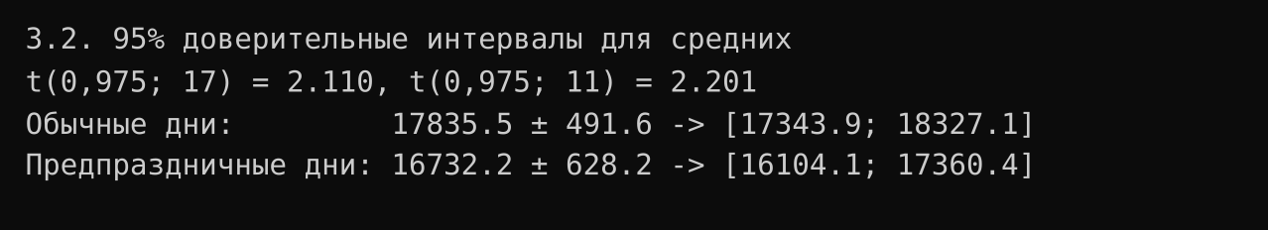
Таким образом, с доверительной вероятностью 0,95:
$$17343,9<{\overset{‾}{y}}_{1}^{о}<18327,1\text{ писем/ч};$$
$$16104,1<{\overset{‾}{y}}_{1}^{п}<17360,4\text{ писем/ч}.$$
3. Проверка пересечения доверительных интервалов (п. 3.3 задания)
Верхняя граница интервала для предпраздничных дней (17 360,4) больше нижней границы интервала для обычных дней (17 343,9), то есть интервалы незначительно пересекаются: ширина области пересечения составляет всего 16,5 писем/ч.

Наглядно исходные данные, средние значения и доверительные интервалы показаны на рисунке 1.
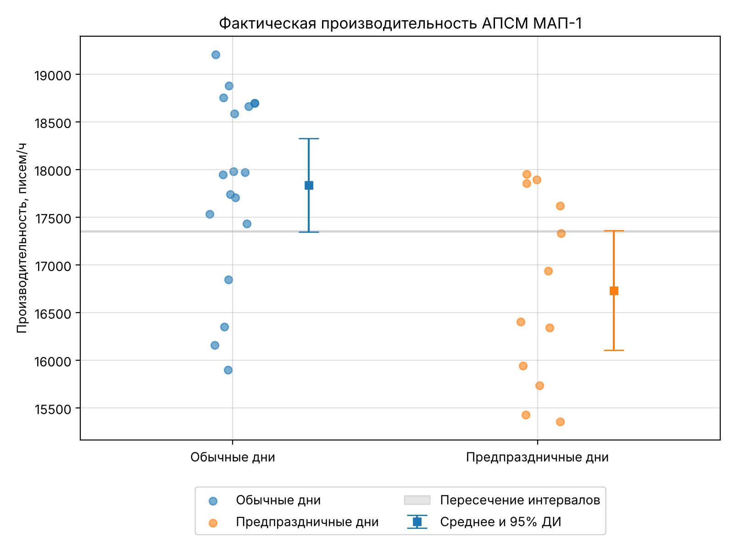
Рисунок 1 – Фактическая производительность МАП-1 и 95% доверительные интервалы для средних
Поскольку интервалы пересекаются, по п. 3.3.2 задания необходимо проверить значимость различия с помощью доверительного интервала для разности средних.
4. Доверительный интервал для разности средних (п. 3.3.2 задания)
95% доверительный интервал для разности средних значений рассчитывается по формуле (1):
$$\left({\overset{‾}{y}}_{1}^{о}−{\overset{‾}{y}}_{1}^{п}\right)±t_{1−\frac{0,05}{2}; n_{1}+n_{2}−2}\sqrt{\frac{n_{1}+n_{2}}{n_{1}n_{2}}}⋅\sqrt{\frac{\left(n_{1}−1\right)S_{y_{1}^{о}}^{2}+\left(n_{2}−1\right)S_{y_{1}^{п}}^{2}}{n_{1}+n_{2}−2}}, \left(1\right)$$
где $t_{0,975; 28}=2,048$ – табличное значение t-критерия.
Объединённая оценка среднего квадратического отклонения:
$$S=\sqrt{\frac{17⋅988,{59}^{2}+11⋅988,{69}^{2}}{28}}=\sqrt{\frac{27366818,75}{28}}=988,63\text{ писем/ч}.$$
Разность средних: ${\overset{‾}{y}}_{1}^{о}−{\overset{‾}{y}}_{1}^{п}=17835,50−16732,25=1103,25$ писем/ч.
Полуширина интервала:
$$2,048⋅\sqrt{\frac{30}{216}}⋅988,63=2,048⋅0,3727⋅988,63=754,6\text{ писем/ч}.$$
Таким образом:
$$1103,25±754,6, 348,7<{\overset{‾}{y}}_{1}^{о}−{\overset{‾}{y}}_{1}^{п}<1857,8\text{ писем/ч}.$$
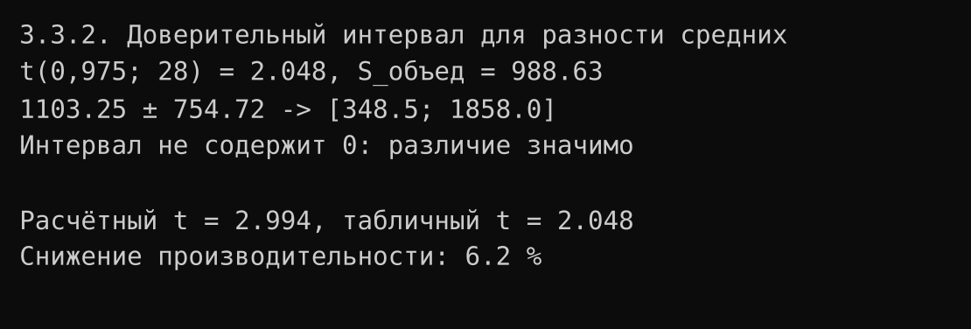
Доверительный интервал не содержит 0, следовательно, разница в фактической производительности МАП-1 в обычные и предпраздничные дни значима. Тот же вывод даёт расчётное значение t-критерия:
$$t_{расч}=\frac{{\overset{‾}{y}}_{1}^{о}−{\overset{‾}{y}}_{1}^{п}}{S\sqrt{\frac{n_{1}+n_{2}}{n_{1}n_{2}}}}=\frac{1103,25}{988,63⋅0,3727}=2,99>t_{табл}=2,048.$$
Снижение средней производительности в предпраздничные дни составляет $\frac{1103,25}{17835,5}⋅100\%≈6,2\%$.
(В выводе программы значения полуширины и границ интервала отличаются от ручного расчёта в десятых долях, так как программа использует неокруглённое значение $t_{0,975; 28}=2,0484$.)
Вывод:
- По п. 1.2 цели работы. Фактическая производительность АПСМ МАП-1 в обычные дни составляет в среднем 17 835,5 писем/ч (95% доверительный интервал от 17 343,9 до 18 327,1 писем/ч), в дни с предпраздничной нагрузкой – 16 732,25 писем/ч (от 16 104,1 до 17 360,4 писем/ч). Доверительные интервалы для средних незначительно пересекаются, однако 95% доверительный интервал для разности средних (от 348,7 до 1 857,8 писем/ч) не содержит нуля. Следовательно, различие производительности статистически значимо: в предпраздничные дни производительность ниже в среднем на 1 103 писем/ч, то есть примерно на 6,2 %.
- По п. 1.3 цели работы. Увеличение доли почтовых карточек в предпраздничном потоке влияет на фактическую производительность АПСМ, причём отрицательно: производительность снижается. Это объясняется тем, что почтовые карточки тоньше и менее жёсткие, чем стандартные конверты, поэтому хуже отделяются и транспортируются трактом машины. Растёт число сдвоенных подач, задержек и остановок машины, увеличивается доля отбракованной корреспонденции, что уменьшает количество писем, обработанных за час.
- Методически работа показала, что одного сравнения доверительных интервалов для средних недостаточно: при их пересечении вывод о значимости различия нужно делать по доверительному интервалу для разности средних (или по t-критерию).
Рекомендации по практическому использованию результатов:
- При планировании производственного процесса в предпраздничные периоды закладывать в расчёт фактическую производительность МАП-1 около 16,7 тыс. писем/ч (а с запасом – по нижней границе 16,1 тыс. писем/ч), а не значение для обычных дней. Требуемое время работы машины или число машин при этом возрастает примерно на 6–7 %.
- Для сохранения контрольных сроков обработки в предпраздничные дни целесообразно предусматривать дополнительные смены, резерв оборудования или предварительное выделение почтовых карточек из потока с их обработкой отдельным потоком.
- Полученные оценки можно использовать как исходные данные при моделировании работы участка механизированной сортировки и при обосновании требований к тракту машины по обработке тонких отправлений.
Листинг программы
Листинг 1 – Код программы
import numpy as np
import matplotlib.pyplot as plt
from scipy import stats
# Исходные данные: фактическая производительность МАП-1, писем в час
y_o = np.array([17981, 18694, 19205, 18698, 18753, 18880,
18661, 16844, 17707, 17535, 17972, 18584,
16351, 17432, 17947, 17738, 16160, 15897], dtype=float) # обычные дни
y_p = np.array([15942, 15429, 16339, 17853, 17894, 17329,
17620, 16939, 15735, 17949, 16404, 15354], dtype=float) # предпраздничные дни
n1, n2 = len(y_o), len(y_p)
# 3.1. Среднее арифметическое и среднее квадратическое отклонение
def characteristics(y):
mean = np.sum(y) / len(y)
s = np.sqrt(np.sum((y - mean) ** 2) / (len(y) - 1))
return mean, s
mean_o, s_o = characteristics(y_o)
mean_p, s_p = characteristics(y_p)
print("3.1. Статистические характеристики")
print(f"Обычные дни: n1 = {n1}, y_ср = {mean_o:.2f}, S = {s_o:.2f}")
print(f"Предпраздничные дни: n2 = {n2}, y_ср = {mean_p:.2f}, S = {s_p:.2f}")
print()
# 3.2. 95% доверительные интервалы для средних значений
t_o = stats.t.ppf(1 - 0.05 / 2, n1 - 1) # 2,11
t_p = stats.t.ppf(1 - 0.05 / 2, n2 - 1) # 2,20
d_o = t_o * s_o / np.sqrt(n1)
d_p = t_p * s_p / np.sqrt(n2)
ci_o = (mean_o - d_o, mean_o + d_o)
ci_p = (mean_p - d_p, mean_p + d_p)
print("3.2. 95% доверительные интервалы для средних")
print(f"t(0,975; {n1 - 1}) = {t_o:.3f}, t(0,975; {n2 - 1}) = {t_p:.3f}")
print(f"Обычные дни: {mean_o:.1f} ± {d_o:.1f} -> [{ci_o[0]:.1f}; {ci_o[1]:.1f}]")
print(f"Предпраздничные дни: {mean_p:.1f} ± {d_p:.1f} -> [{ci_p[0]:.1f}; {ci_p[1]:.1f}]")
print()
# 3.3. Проверка пересечения интервалов
overlap = ci_p[1] - ci_o[0]
print("3.3. Пересечение доверительных интервалов")
if overlap > 0:
print(f"Интервалы пересекаются, ширина пересечения {overlap:.1f} писем/ч")
else:
print("Интервалы не пересекаются: различие значимо")
print()
# 3.3.2. 95% доверительный интервал для разности средних, формула (1)
t_d = stats.t.ppf(1 - 0.05 / 2, n1 + n2 - 2) # 2,048
s_pool = np.sqrt(((n1 - 1) * s_o ** 2 + (n2 - 1) * s_p ** 2) / (n1 + n2 - 2))
diff = mean_o - mean_p
d_diff = t_d * np.sqrt((n1 + n2) / (n1 * n2)) * s_pool
ci_diff = (diff - d_diff, diff + d_diff)
print("3.3.2. Доверительный интервал для разности средних")
print(f"t(0,975; {n1 + n2 - 2}) = {t_d:.3f}, S_объед = {s_pool:.2f}")
print(f"{diff:.2f} ± {d_diff:.2f} -> [{ci_diff[0]:.1f}; {ci_diff[1]:.1f}]")
print("Интервал не содержит 0: различие значимо" if ci_diff[0] > 0 or ci_diff[1] < 0
else "Интервал содержит 0: различие незначимо")
print()
# Проверка расчётным значением t-критерия Стьюдента
t_calc = diff / (s_pool * np.sqrt((n1 + n2) / (n1 * n2)))
print(f"Расчётный t = {t_calc:.3f}, табличный t = {t_d:.3f}")
print(f"Снижение производительности: {diff / mean_o * 100:.1f} %")
# График: исходные данные и доверительные интервалы
fig, ax = plt.subplots(figsize=(8, 6))
rng = np.random.default_rng(1)
ax.scatter(1 + rng.uniform(-0.08, 0.08, n1), y_o, color="tab:blue", alpha=0.6, label="Обычные дни")
ax.scatter(2 + rng.uniform(-0.08, 0.08, n2), y_p, color="tab:orange", alpha=0.6, label="Предпраздничные дни")
ax.errorbar([1.25], [mean_o], yerr=[[d_o], [d_o]], fmt="s", color="tab:blue", capsize=8, label="Среднее и 95% ДИ")
ax.errorbar([2.25], [mean_p], yerr=[[d_p], [d_p]], fmt="s", color="tab:orange", capsize=8)
ax.axhspan(ci_o[0], ci_p[1], color="grey", alpha=0.2, label="Пересечение интервалов")
ax.set_xticks([1, 2], ["Обычные дни", "Предпраздничные дни"])
ax.set_xlim(0.5, 2.6)
ax.set_ylabel("Производительность, писем/ч")
ax.set_title("Фактическая производительность АПСМ МАП-1")
ax.grid(True, alpha=0.4)
ax.legend(loc="upper center", bbox_to_anchor=(0.5, -0.1), ncol=2)
plt.tight_layout()
plt.savefig("prak1_ci.png", dpi=200)

